Mongodb集群部署

环境准备
系统系统 ubuntu 16.04
八台服务器：192.168.0.130-137
MongoDB：3.6.5
服务器规划：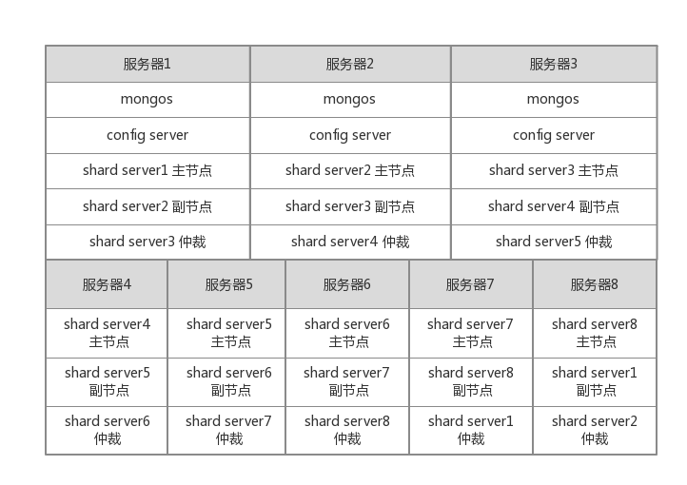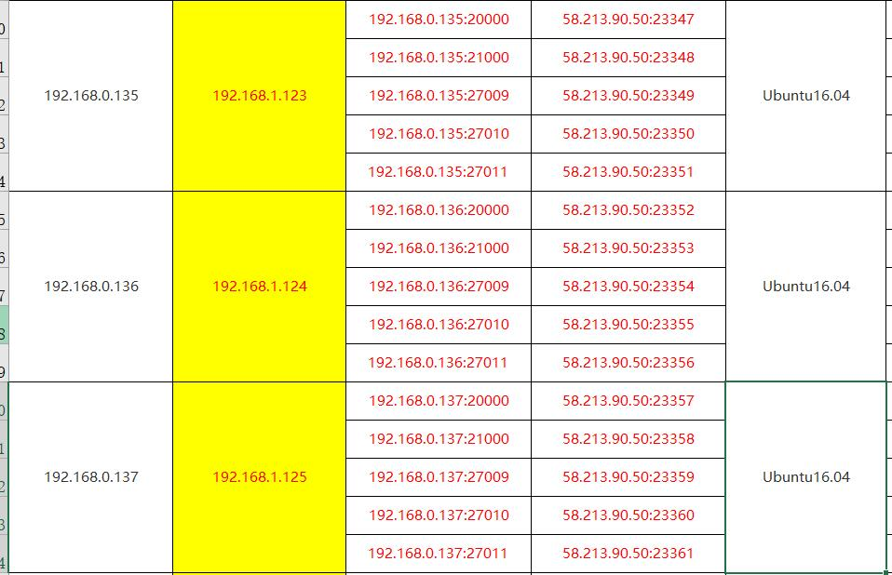
图-1 服务器部署规划图

1、创建目录
#目录和分片编号参照 图-1（下方服务器1为例）
mkdir -p /home/administrator/mongodb/conf
mkdir -p /home/administrator/mongodb/mongos/log
mkdir -p /home/administrator/mongodb/config/data
mkdir -p /home/administrator/mongodb/config/log
mkdir -p /home/administrator/mongodb/shard9/data
mkdir -p /home/administrator/mongodb/shard9/log
mkdir -p /home/administrator/mongodb/shard10/data
mkdir -p /home/administrator/mongodb/shard10/log
mkdir -p /home/administrator/mongodb/shard11/data
mkdir -p /home/administrator/mongodb/shard11/log

2、config server配置服务器
添加配置文件
vim /home/administrator/mongodb/conf/config.conf

## 配置文件内容
pidfilepath = /home/administrator/mongodb/config/log/configsrv.pid
dbpath = /home/administrator/mongodb/config/data
logpath = /home/administrator/mongodb/config/log/congigsrv.log
logappend = true

bind_ip = 0.0.0.0
port = 21000
fork = true

#declare this is a config db of a cluster;
configsvr = true

#副本集名称
replSet=configs

#设置最大连接数
maxConns=20000

启动三台服务器的config server
mongod -f /home/administrator/mongodb/conf/config.conf

初始化配置副本集连接
mongo --port 21000
#config变量
config = {
_id : "configs",
members : [
{_id : 0, host : "58.213.90.50:23348" },
{_id : 1, host : "58.213.90.50:23353" },
{_id : 2, host : "58.213.90.50:23358" },
]
}

#初始化副本集
rs.initiate(config)
Config

cfg = rs.conf()
cfg.members[0].host = "58.213.90.50:23348"
cfg.members[1].host = "58.213.90.50:23353"
cfg.members[2].host = "58.213.90.50:23358"
rs.reconfig(cfg)

3、配置分片副本集(三台机器)
设置第一个分片副本集
配置文件
vim /home/administrator/mongodb/conf/shard10.conf
#配置文件内容
#——————————————–
pidfilepath = /home/administrator/mongodb/shard10/log/shard10.pid
dbpath = /home/administrator/mongodb/shard10/data
logpath = /home/administrator/mongodb/shard10/log/shard10.log
logappend = true

bind_ip = 0.0.0.0
port = 27010
fork = true

#打开web监控
#httpinterface=true
#rest=true

#副本集名称
replSet=shard10

#declare this is a shard db of a cluster;
shardsvr = true

#设置最大连接数
maxConns=20000

启动服务器的shard1 server
mongod -f /home/administrator/mongodb/conf/shard10.conf

登录任意一台配置服务器，初始化配置副本集

mongo --port 27009
#使用admin数据库
use admin
#定义副本集配置，第三个节点的 "arbiterOnly":true 代表其为仲裁节点。
config = {
_id : "shard9",
members : [
{_id : 0, host : "58.213.90.50:23349:" },
{_id : 1, host : "58.213.90.50:23354" },
{_id : 2, host : "58.213.90.50:23359" , arbiterOnly: true},
]
}
#初始化副本集配置
rs.initiate(config)

11
cfg = rs.conf()
cfg.members[0].host = "58.213.90.50:23361"
cfg.members[1].host = "58.213.90.50:23351"
cfg.members[2].host = "58.213.90.50:23356"
rs.reconfig(cfg)

9
cfg = rs.conf()
cfg.members[0].host = "58.213.90.50:23349"
cfg.members[1].host = "58.213.90.50:23354"
cfg.members[2].host = "58.213.90.50:23359"
rs.reconfig(cfg)

10
cfg = rs.conf()
cfg.members[0].host = "58.213.90.50:23355"
cfg.members[1].host = "58.213.90.50:23360"
cfg.members[2].host = "58.213.90.50:23350"
rs.reconfig(cfg)

设置后面2个分片副本集（参考第一个）

4、配置路由服务器 mongos
先启动配置服务器和分片服务器,后启动路由实例启动路由实例:（三台机器）
vim /home/administrator/mongodb/conf/mongos.conf

#内容
pidfilepath = /home/administrator/mongodb/mongos/log/mongos.pid
logpath = /home/administrator/mongodb/mongos/log/mongos.log
logappend = true

bind_ip = 0.0.0.0
port = 20000
fork = true

#监听的配置服务器,只能有1个或者3个 configs为配置服务器的副本集名字
configdb = configs/58.213.90.50:23347,58.213.90.50:23352,58.213.90.50:23357

#设置最大连接数
maxConns=20000

启动三台服务器的mongos server
mongos -f /home/administrator/mongodb/conf/mongos.conf

5、启用分片
目前搭建了mongodb配置服务器、路由服务器，各个分片服务器，不过应用程序连接到mongos路由服务器并不能使用分片机制，还需要在程序里设置分片配置，让分片生效。
登陆任意一台mongos
mongo --port 20000
#使用admin数据库
use admin
#串联路由服务器与分配副本集
sh.addShard("shard9//58.213.90.50:23349,58.213.90.50:23354,58.213.90.50:23359")
sh.addShard("shard10//58.213.90.50:23355,58.213.90.50:23360,58.213.90.50:23350")
sh.addShard("shard11//58.213.90.50:23361,58.213.90.50:23351,58.213.90.50:23356")

#查看集群状态
sh.status()

6、测试
目前配置服务、路由服务、分片服务、副本集服务都已经串联起来了，但我们的目的是希望插入数据，数据能够自动分片。连接在mongos上，准备让指定的数据库、指定的集合分片生效。
use admin
#指定testdb分片生效
db.runCommand( { enablesharding :"testdb"});
#指定数据库里需要分片的集合和片键
db.runCommand( { shardcollection : "testdb.table1",key : {id: 1} } )
我们设置testdb的 table1 表需要分片，根据 id 自动分片到 shard1 ，shard2，shard3 上面去。要这样设置是因为不是所有mongodb 的数据库和表 都需要分片！
测试分片配置结果
mongo 127.0.0.1:20000
#使用
use testdb;
#插入测试数据
for (var i = 1; i <= 100000; i++){
db.table1.save({id:i,"test1":"testval1"})
};
#查看分片情况如下，部分无关信息省掉了
db.table1.stats();

实现步骤
- 启动Mongodb1 的configsvr 服务
- 启动Mongodb2 的configsvr 服务
- 启动Mongodb3 的configsvr 服务
- 初始化configsvr副本集

- 启动Mongodb1 的shard1（27001）服务
- 启动Mongodb8 的shard1（27001）服务
- 启动Mongodb7 的shard1（27001）服务
- 初始化shard1（27001）副本集

- 启动Mongodb2 的shard2（27002）服务
- 启动Mongodb1 的shard2（27002）服务
- 启动Mongodb8 的shard2（27002）服务
- 初始化shard2（27002）副本集

- 启动Mongodb3 的shard3（27003）服务
- 启动Mongodb2 的shard3（27003）服务
- 启动Mongodb1 的shard3（27003）服务
- 初始化shard3（27003）副本集

- 启动Mongodb4 的shard4（27004）服务
- 启动Mongodb3 的shard4（27004）服务
- 启动Mongodb2 的shard4（27004）服务
- 初始化shard4（27004）副本集

- 启动Mongodb5 的shard5（27005）服务
- 启动Mongodb4 的shard5（27005）服务
- 启动Mongodb3 的shard5（27005）服务
- 初始化shard5（27005）副本集

- 启动Mongodb6 的shard6（27006）服务
- 启动Mongodb5 的shard6（27006）服务
- 启动Mongodb4 的shard6（27006）服务
- 初始化shard6（27006）副本集

- 启动Mongodb7 的shard7（27007）服务
- 启动Mongodb6 的shard7（27007）服务
- 启动Mongodb5 的shard7（27007）服务
- 初始化shard7（27007）副本集

- 启动Mongodb8 的shard8（27008）服务
- 启动Mongodb7 的shard8（27008）服务
- 启动Mongodb6 的shard8（27008）服务
- 初始化shard8（27008）副本集

- 启动Mongodb1 的mongos 服务
- 启动Mongodb2 的mongos 服务
- 启动Mongodb3 的mongos 服务

- 启动分片

